ЭКОНОМЬТЕ ТОПЛИВО, УДОБРЕНИЯ, ВРЕМЯ И ДЕНЬГИ
с системой параллельного вождения «КАМПУС»

Отечественная система параллельного вождения «Кампус» для опрыскивания и разбрасывания удобрений и гербицидов экономит до 40% ресурсов при обработке полей.
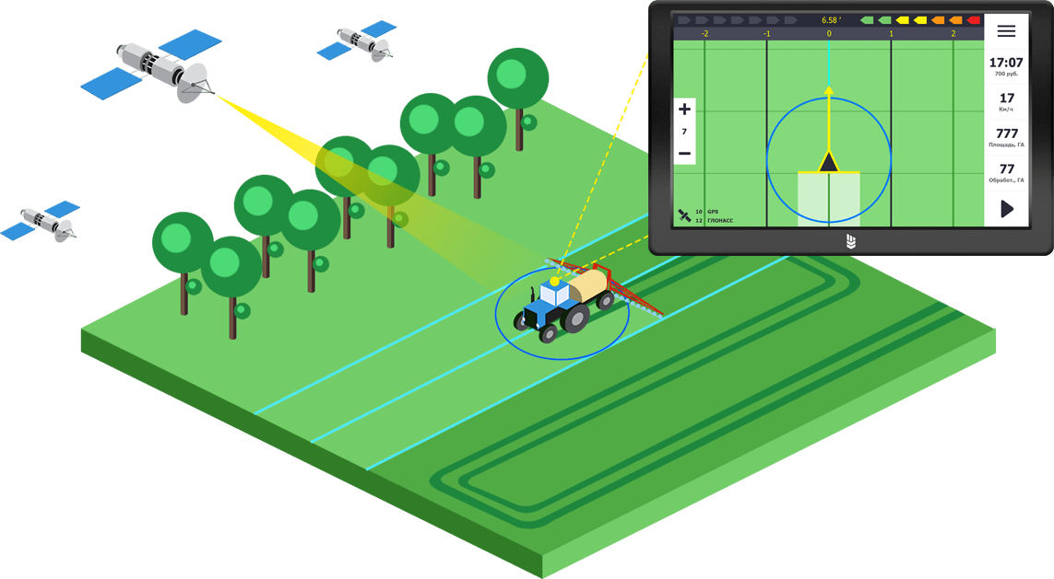
- Ликвидирует проблему необработанных участков полей и перекрытий;
- Сокращает время всех работ, уменьшает время простоя техники;
- Позволяет работать в условиях плохой видимости : ночью, в тумане, при дымке и запыленности.
Это надёжный, функциональный, удобный, точный прибор, с которым легко и приятно работать.

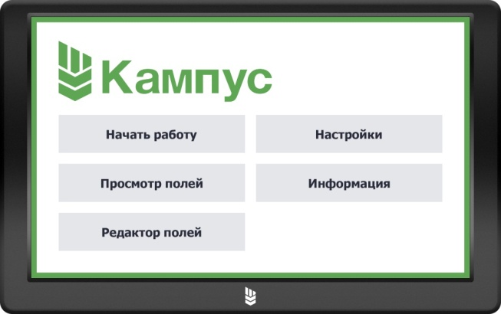
Возможности и функции:
* Точное параллельное вождение
* Курсоуказатель с двумя режимами:
свободный режим и параллельное вождение (A-B)
* Замер площади поля по периметру (контуру)
* Подсчет обработанной площади
* Визуализация обработанного участка и перекрытий
* Гибкая настройка ширины захвата (до сантиметров)
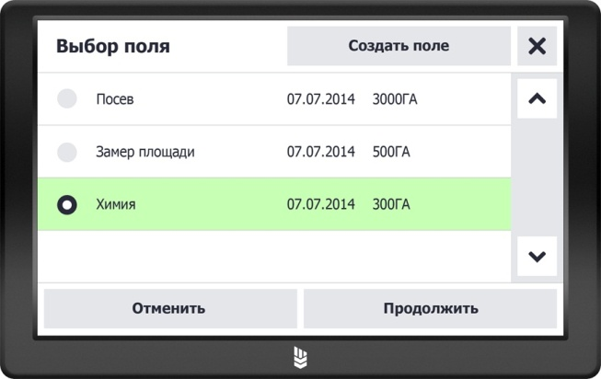
* Голосовые уведомления об отклонении от параллельной прямой направляющей
* Сохранение обработанного поля, с возможностью его последующей загрузки и доработки
* Парольная защита редактирования/удаления полей
* Режим «Пауза»
* Возможность изменения масштаба
* Отображение скорости движения
Цена 65 000 руб.
Простой и надежный прибор С ГАРАНТИЕЙ 1 год от Российского производителя.
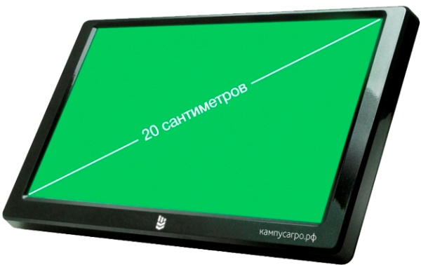
Максимальный срок окупаемости агронавигатора «Кампус» - один сезон.

Характеристики :
- Экран диагональю 8 дюймов (18 *12 см )
- Размер прибора 20*12,5 *2,5 см . Вес 450гр.
- 2х ядерный процессор с частотой 2 100 МГц
- Оперативная память DDR2 512 Мб
- Высокоточный GPS-модуль
- ГЛОНАСС/GPS приемник, точность системы 20-40 см.
- Динамики, наушники, USB2.0

Ростовская область  Краснодарский край  Ставропольский край  ДОСТАВКА И УСТАНОВКА ЗА НАШ СЧЕТ  Приедем, установим, обучим Вас или Ваших трактористов. | Контакты:  Официальный дилер в г.Ейске  Компания ООО «Радуга»  mail: agrokampus@mail.ru  тел. 8(900)266-79-88

